Relazione annuale RPCT

anno 2019

Indice della Relazione annuale del RPCT sull’attuazione del PTPC
SEZIONE 1. ANAGRAFICA AMMINISTRAZIONE
SEZIONE 2. ANAGRAFICA RPCT
SEZIONE 3. RENDICONTAZIONE MISURE GENERALI
3.1. Sintesi dell’attuazione delle misure generali
3.2 Codice di comportamento
3.3. Rotazione del personale
3.3.1 Rotazione Ordinaria
3.3.2 Rotazione Straordinaria
3.4. Misure in materia di conflitto di interessi
3.5. Whistleblowing
3.6. Formazione
3.7. Trasparenza
3.8. Pantouflage
3.9. Commissioni e conferimento incarichi in caso di condanna
3.10. Patti di integrità
3.11. Considerazioni conclusive sull’attuazione delle misure generali
SEZIONE 4. RENDICONTAZIONE MISURE SPECIFICHE
4.1. Quadro di sintesi dell’attuazione delle misure specifiche
SEZIONE 5. MONITORAGGIO GESTIONE DEL RISCHIO
SEZIONE 6. MONITORAGGIO ALTRE MISURE
SEZIONE 7. MONITORAGGIO PROCEDIMENTI PENALI
SEZIONE 8. MONITORAGGIO PROCEDIMENTI DISCIPLINARI
SEZIONE 9. CONSIDERAZIONI GENERALI
SEZIONE 10. MONITORAGGIO MISURE SPECIFICHE
10.1. Misure specifiche di controllo
10.2. Misure specifiche di trasparenza
10.3. Misure specifiche di definizione e promozione dell’etica e di standard di comportamento
10.4. Misure specifiche di regolamentazione
10.5. Misure specifiche di semplificazione
10.6. Misure specifiche di formazione
10.7. Misure specifiche di rotazione
10.8. Misure specifiche di disciplina del conflitto di interessi

SEZIONE 1. ANAGRAFICA AMMINISTRAZIONE
Codice fiscale Amministrazione: 00653830216
Denominazione Amministrazione: AZIENDA PROVINCIALE FORESTE E DEMANIO BOLZANO
Comparto: Altro (specificare)
Regione di appartenenza: Provincia Autonoma di Bolzano
Classe dipendenti: da 100 a 499
Numero totale Dirigenti: 6

SEZIONE 2. ANAGRAFICA RPCT
Nome RPC: NORBERT
Cognome RPC: PATAUNER
Qualifica: quadro
Posizione occupata: Direttore sostituto area
Data inizio incarico di RPC: 23/04/2018
Il RPCT svolge anche le funzioni di Responsabile della trasparenza

SEZIONE 3. RENDICONTAZIONE MISURE GENERALI
La presente sezione illustra l’andamento relativo all’attuazione delle misure generali per l’anno di riferimento del PTPC.

3.1. Sintesi dell’attuazione delle misure generali
Con riferimento all’attuazione delle misure generali, nell’anno in corso, sono state programmate 7 misure generali.
Rispetto al totale delle misure generali programmate la situazione relativa alla loro attuazione corrisponde alla situazione rappresentata nella figura che segue:
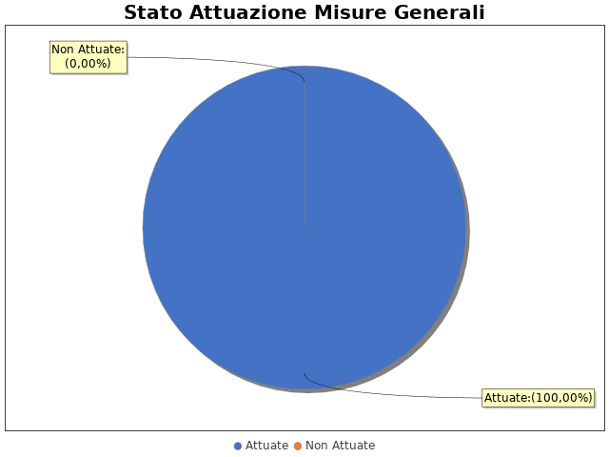

Note del RPCT:

3.2 Codice di comportamento

Il codice di comportamento è stato adottato nel 2018
Sono state adottate le seguenti misure che garantiscono l'attuazione del Codice di Comportamento: comportamento dei dirigenti, prevenzione della corruzione, conflitto d'interessi e obbligo di astensione, trasparenza e tracciabilitá, salute e sicurezza al lavoro, sicurezza informatica, attivitá formativa, responsabilitá conseguente alla violazionedei dei doveri del codice.
Le seguenti aree di rischio sono state interessate da procedimenti disciplinari avviati, nell'anno di riferimento del PTPC in esame, per segnalazioni su violazioni del Codice di Comportamento, nei confronti dei dipendenti:
- A. Acquisizione e progressione del personale
- B. Provvedimenti ampliativi della sfera giuridica senza effetto economico diretto ed immediato
- D. Contratti pubblici
- F. Gestione delle entrate, delle spese e del patrimonio
Nell'anno di riferimento del PTPC in esame sono stati attivati, per segnalazioni su violazioni del Codice di Comportamento, 0 procedimenti disciplinari; tra questi, 0 procedimenti disciplinari hanno dato luogo a sanzioni.

Note del RPCT:

3.3. Rotazione del personale

3.3.1 Rotazione Ordinaria
La misura Rotazione del Personale non è stata programmata nel PTPC in esame o, laddove la rotazione ordinaria sia stata già adottata negli anni precedenti, non si prevede di realizzare interventi correttivi o ad essa collegati.
Per le seguenti motivazioni: La rotazione è la misura di ultima scelta, perché, a causa delle piccole dimensioni e le diverse funzioni delle unità organizzative dell’Agenzia, la rotazione del personale non può essere realizzata senza perdite di efficienza e problemi di gestione.

3.3.2 Rotazione Straordinaria
Nel PTPCT non sono state programmate le azioni e le modalità organizzative idonee a garantire la tempestiva adozione della Rotazione Straordinaria del Personale in caso di necessità.
Per le seguenti motivazioni: La rotazione è la misura di ultima scelta, perché, a causa delle piccole dimensioni e le diverse funzioni delle unità organizzative dell’Agenzia, la rotazione del personale non può essere realizzata senza perdite di efficienza e problemi di gestione.

Note del RPCT:

3.4. Misure in materia di conflitto di interessi
Le misure in materia di conflitto di interessi non sono state programmate nel PTPC in esame o, laddove siano state già adottate negli anni precedenti, non si prevede di realizzare interventi correttivi o ad esse collegati.
Per le seguenti motivazioni: Nell’Agenzia sono da considerare le seguenti normative: • Il D.lgs n. 39/2013 (Disposizioni in materia di inconferibilità e incompatibilità di incarichi presso le pubbliche amministrazioni e presso gli enti privati in controllo pubblico) • Decreto del Presidente della Giunta del 27 aprile 2018, n. 12 (Regolamento in materia di inconferibilità ed incompatibilità di incarichi) presso la Provincia

Note del RPCT:

3.5. Whistleblowing

Dentro l’amministrazione, le segnalazioni possono essere inoltrate tramite:
- Documento cartaceo
- Email

Note del RPCT:

3.6. Formazione

Nell’anno di riferimento del PTPC è stata erogata formazione sul tema della prevenzione della corruzione e/o tecnica/specialistica sui processi particolarmente esposti al rischio ai seguenti soggetti:
- RPCT per un numero medio di ore pari a 20
- Referenti per un numero medio di ore pari a 10
Per ogni corso di formazione erogato, non sono stati somministrati ai partecipanti presenti dei questionari finalizzati a misurare il loro livello di gradimento.
La formazione è stata erogata da soggetti: Esterni
In particolare, la formazione è stata affidata a:
- Formazione in house
- Provincia autonoma di Bolzano

Note del RPCT:

3.7. Trasparenza

Sono stati volti monitoraggi sulla pubblicazione dei dati così come previsti nel PTPC.
In particolare, essi sono stati svolti con la seguente periodicità:
Annuale
I monitoraggi non hanno evidenziato irregolarità nella pubblicazione dei dati.
L'amministrazione sta realizzando l'informatizzazione del flusso per alimentare la pubblicazione dei dati nella sezione “Amministrazione trasparente”.
Il sito istituzionale, relativamente alla sezione 'Amministrazione trasparente', non traccia il numero delle visite.
La procedura per la gestione delle richieste di accesso civico 'semplice' è stata adottata e pubblicata sul sito istituzionale.
Nell’anno di riferimento del PTPC non sono pervenute richieste di accesso civico 'semplice'.
La procedura per la gestione delle richieste di accesso civico 'generalizzato' è stata adottata e pubblicata sul sito istituzionale.
Nell’anno di riferimento del PTPC non sono pervenute richieste di accesso civico 'generalizzato'.
Non è stato istituito il registro degli accessi.

Note del RPCT:

3.8. Pantouflage

Non sono stati effettuati controlli sull'attuazione della misura.

Note del RPCT:

3.9. Commissioni e conferimento incarichi in caso di condanna

Non sono pervenute segnalazioni relative alla violazione dei divieti contenuti nell’art. 35 bis del d.lgs. n. 165/2001 (partecipazione a commissioni e assegnazioni agli uffici ai soggetti condannati, anche con sentenza non passata in giudicato, per i reati di cui al Capo I, Titolo II, Libro II, c.p.)

Note del RPCT:

3.10. Patti di integrità

Le clausole dei Patti di Integrità sono state inserite in 20 bandi. Sono stati stipulati Patti di Integrità con 17 soggetti.
Sono stati effettuati controlli sull'attuazione della misura. In particolare, sono state effettuate 20 verifiche. Le violazioni accertate a seguito di verifiche ammontano a 0
Infine, non ci sono stati casi di attivazione delle azioni di tutela previste in eventuali protocolli di legalità o patti di integrità inseriti nei contratti stipulati.

Note del RPCT:

3.11. Considerazioni conclusive sull’attuazione delle misure generali
Il complesso delle misure attuate ha avuto un effetto (diretto o indiretto):
- neutrale sulla qualità dei servizi
- neutrale sull'efficienza dei servizi (es. in termini di riduzione dei tempi di erogazione dei servizi)
- neutrale sul funzionamento dell'amministrazione (es. in termini di semplificazione/snellimento delle procedure)
- positivo sulla diffusione della cultura della legalità
- neutrale sulle relazioni con i cittadini
- neutrale su non sono note reazioni

SEZIONE 4. RENDICONTAZIONE MISURE SPECIFICHE
La presente sezione illustra l’andamento relativo all’attuazione delle misure specifiche per l’anno di riferimento del PTPC.

4.1. Quadro di sintesi dell’attuazione delle misure specifiche
Con riferimento all’attuazione delle misure generali, nell’anno in corso, sono state programmate 4 misure specifiche.
Rispetto al totale delle misure specifiche programmate la situazione relativa alla loro attuazione corrisponde alla situazione rappresentata nella figura che segue:

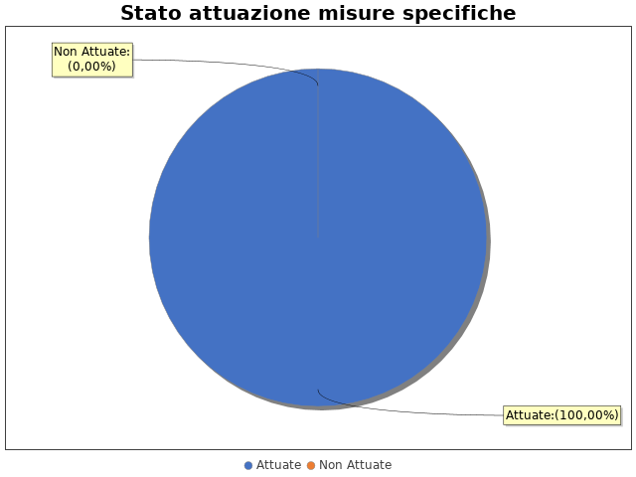

Nel dettaglio, rispetto al totale delle misure specifiche programmate per le diverse tipologie di misure, si evince la situazione illustrata nel grafico che segue:

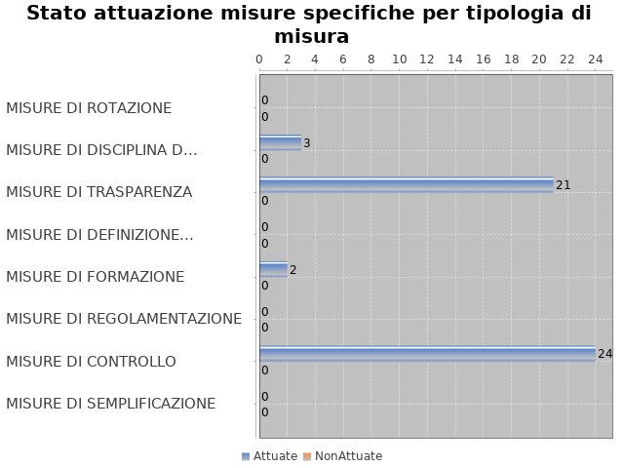

Note del RPCT:

SEZIONE 5. MONITORAGGIO GESTIONE DEL RISCHIO
Il grafico che segue indica, per ciascuna area di rischio esaminata nel PTPC, il numero di eventi corruttivi che si sono verificati nell’anno in corso (laddove verificatisi):

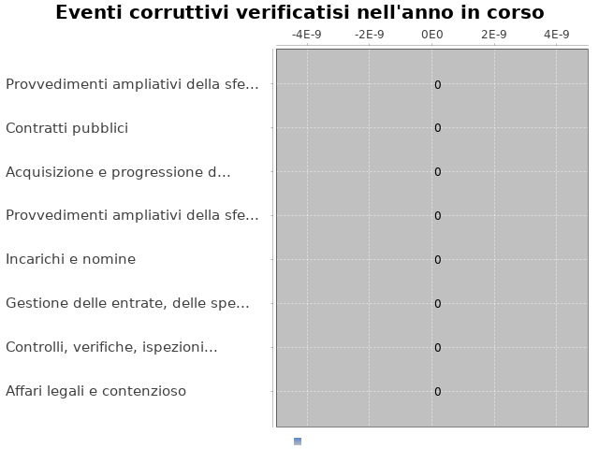

Con riferimento alle aree in cui si sono verificati eventi corruttivi, la tabella che segue indica se nel PTPC erano state previste misure di prevenzione della Corruzione:

Tabella 1 - Previsione misure nelle aree in cui si sono verificati fenomeni corruttivi
Aree di rischio | EVENTI CORRUTTIVI | PREVISIONE DI MISURE
Nessuna previsione

Si ritiene che la messa in atto del processo di gestione del rischio abbia generato dentro l’organizzazione i seguenti effetti:
-è aumentata la consapevolezza del fenomeno corruttivo
-è aumentata la capacità di scoprire casi di corruzione
-è rimasta invariata la reputazione dell'ente
Il PTPC non è stato elaborato in collaborazione con altre amministrazioni.

SEZIONE 6. MONITORAGGIO ALTRE MISURE
Non è stata effettuata la rotazione degli incarichi di arbitrato.
Non sono pervenuti suggerimenti e/o richieste di chiarimenti in merito alla strategia di prevenzione della corruzione dell'ente da parte di soggetti esterni all'amministrazione (es. sulle misure di prevenzione della corruzione adottate da parte di soggetti esterni all'amministrazione)
Tali suggerimenti non sono stati accolti.

SEZIONE 7. MONITORAGGIO PROCEDIMENTI PENALI
Non ci sono state denunce a carico di dipendenti dell'amministrazione nell'anno di riferimento del PTPC in esame.

Non sono stati avviati procedimenti penali a carico di dipendenti dell'amministrazione nell'anno di riferimento del PTPC in esame.

Note del RPCT:

SEZIONE 8. MONITORAGGIO PROCEDIMENTI DISCIPLINARI
Non sono stati avviati procedimenti disciplinari riconducibili a fenomeni corruttivi (in senso ampio, non solo per fatti penalmente rilevanti) a carico dei dipendenti.

Note del RPCT:

SEZIONE 9. CONSIDERAZIONI GENERALI

Si ritiene che lo stato di attuazione del PTPC (definito attraverso una valutazione sintetica del livello effettivo di attuazione del Piano e delle misure in esso contenute) sia Medio, per tali ragioni: complessitá del agenzia e dipendenti specializzati in singoli settori non intercambiabili
Si ritiene che l’efficacia complessiva della strategia di prevenzione della corruzione (definita attraverso una valutazione sintetica) con particolare riferimento alle misure previste nel Piano e attuate sia Idoneo, per tali ragioni: complessitá del agenzia e dipendenti specializzati in singoli settori non intercambiabili
Si ritiene che l'esercizio del ruolo di impulso e coordinamento del RPC rispetto alla messa in atto del processo di gestione del rischio (definito attraverso una valutazione sintetica) sia stato Idoneo, per tali ragioni: Ottima collaborazione con i dirigenti

SEZIONE 10. MONITORAGGIO MISURE SPECIFICHE

Il presente capitolo illustra l’andamento relativo all’attuazione delle singole misure specifiche programmate nell’anno di riferimento del PTPC.

Misure specifiche di controllo

- AREA DI RISCHIO: A. Acquisizione e progressione del personale
Con riferimento all’attuazione delle misure specifiche di controllo, nell’anno in corso, si evidenziano i risultati illustrati nella figura che segue:
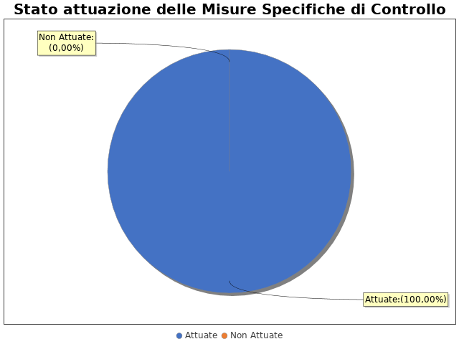

MISURA DI CONTROLLO 1
Area di rischio: I. A. Acquisizione e progressione del personale
Misura: Pubblicazione bandi, nomina commissione dèsame, pubblicazione, principio dei quattro occhi,standartizzazione contrattti di lavoro, controlli del collegio dei revisori
La misura: È stata attuata
- AREA DI RISCHIO: B. Provvedimenti ampliativi della sfera giuridica senza effetto economico diretto ed immediato (es. autorizzazioni e concessioni, etc.)
Con riferimento all’attuazione delle misure specifiche di controllo, nell’anno in corso, si evidenziano i risultati illustrati nella figura che segue:

MISURA DI CONTROLLO 1
Area di rischio: I. B. Provvedimenti ampliativi della sfera giuridica senza effetto economico diretto ed immediato (es. autorizzazioni e concessioni, etc.)
Misura: principio dei quattro occhi, controlli a campione in loco, coinvolgimento del richiedente in tutte le fasi, rilevamento delle comunicazione e identificazione destinari
La misura: È stata attuata
- AREA DI RISCHIO: D. Contratti pubblici
Con riferimento all’attuazione delle misure specifiche di controllo, nell’anno in corso, si evidenziano i risultati illustrati nella figura che segue:

MISURA DI CONTROLLO 1
Area di rischio: I. D. Contratti pubblici
Misura: stabilire criteri di gara, regolamento interno per evitare corruzione, controlli ai sensi della Legge provinciale 16/2015 art. 32, controlli a campione dei revisori, divisione dei compiti, adozione di controlli interni ed elaborazione di statistiche, sondaggio delle comunicazioni, pubblicazione ai sensi della trasparenza, principio a quattro occhi.
La misura: È stata attuata
- AREA DI RISCHIO: F. Gestione delle entrate, delle spese e del patrimonio
Con riferimento all’attuazione delle misure specifiche di controllo, nell’anno in corso, si evidenziano i risultati illustrati nella figura che segue:

MISURA DI CONTROLLO 1
Area di rischio: I. F. Gestione delle entrate, delle spese e del patrimonio
Misura: Controlli da parte della RUP, divisione delle fasi di scelta del contraente e liquidatori, adozione di controlli interni e elaborazione di statistiche, rilevamento del numero delle comunicazioni, pubblicazione ai sensi della trasparenza.
La misura: È stata attuata

Note del RPCT:

Misure specifiche di trasparenza

- AREA DI RISCHIO: A. Acquisizione e progressione del personale
Con riferimento all’attuazione delle misure specifiche di trasparenza, nell’anno in corso, si evidenziano i risultati illustrati nella figura che segue:
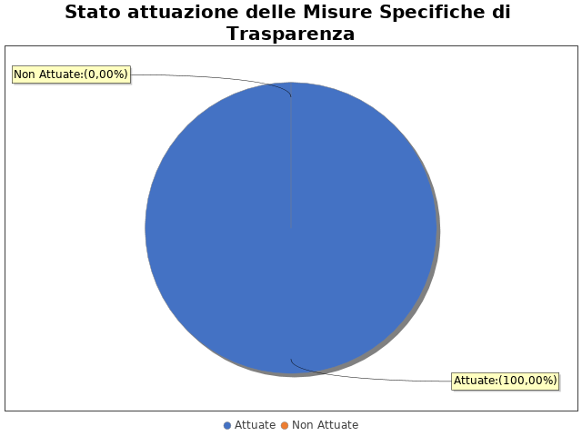

MISURA DI TRASPARENZA 1
Area di rischio: I. A. Acquisizione e progressione del personale
Misura: Pubblicazione bandi, nomina commissione dèsame, pubblicazione, principio dei quattro occhi,standartizzazione contrattti di lavoro, controlli del collegio dei revisori
La misura: È stata attuata
- AREA DI RISCHIO: B. Provvedimenti ampliativi della sfera giuridica senza effetto economico diretto ed immediato (es. autorizzazioni e concessioni, etc.)
Con riferimento all’attuazione delle misure specifiche di trasparenza, nell’anno in corso, si evidenziano i risultati illustrati nella figura che segue:

MISURA DI TRASPARENZA 1
Area di rischio: I. B. Provvedimenti ampliativi della sfera giuridica senza effetto economico diretto ed immediato (es. autorizzazioni e concessioni, etc.)
Misura: principio dei quattro occhi, controlli a campione in loco, coinvolgimento del richiedente in tutte le fasi, rilevamento delle comunicazione e identificazione destinari
La misura: È stata attuata
- AREA DI RISCHIO: D. Contratti pubblici
Con riferimento all’attuazione delle misure specifiche di trasparenza, nell’anno in corso, si evidenziano i risultati illustrati nella figura che segue:

MISURA DI TRASPARENZA 1
Area di rischio: I. D. Contratti pubblici
Misura: stabilire criteri di gara, regolamento interno per evitare corruzione, controlli ai sensi della Legge provinciale 16/2015 art. 32, controlli a campione dei revisori, divisione dei compiti, adozione di controlli interni ed elaborazione di statistiche, sondaggio delle comunicazioni, pubblicazione ai sensi della trasparenza, principio a quattro occhi.
La misura: È stata attuata
- AREA DI RISCHIO: F. Gestione delle entrate, delle spese e del patrimonio
Con riferimento all’attuazione delle misure specifiche di trasparenza, nell’anno in corso, si evidenziano i risultati illustrati nella figura che segue:

MISURA DI TRASPARENZA 1
Area di rischio: I. F. Gestione delle entrate, delle spese e del patrimonio
Misura: Controlli da parte della RUP, divisione delle fasi di scelta del contraente e liquidatori, adozione di controlli interni e elaborazione di statistiche, rilevamento del numero delle comunicazioni, pubblicazione ai sensi della trasparenza.
La misura: È stata attuata

Note del RPCT:

Misure specifiche di definizione e promozione dell’etica e di standard di comportamento

Non sono state programmate misure specifiche di definizione e promozione dell'etica e di standard di comportamento.

Note del RPCT:

Misure specifiche di regolamentazione

Non sono state programmate misure specifiche di regolamentazione.

Note del RPCT:

Misure specifiche di semplificazione

Non sono state programmate misure specifiche di semplificazione.

Note del RPCT:

10.6. Misure specifiche di formazione
- AREA DI RISCHIO: D. Contratti pubblici
Con riferimento all’attuazione delle misure specifiche di formazione, nell’anno in corso, si evidenziano i risultati illustrati nella figura che segue:
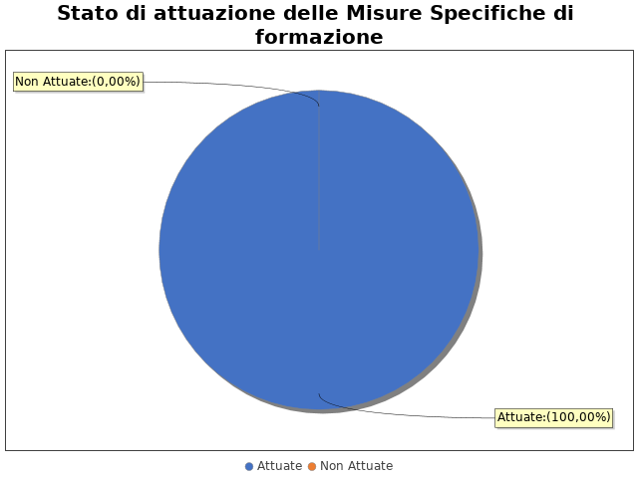

MISURA DI FORMAZIONE 1
Area di rischio: I. D. Contratti pubblici
Misura: L’Agenzia è intenzionata a concordare, attraverso la Direzione generale della Provincia e l’ufficio Sviluppo personale provinciale, specifiche attività formative rivolte al personale dipendente, anche a tempo determinato, in materia di Anticorruzione e Trasparenza
La misura: È stata attuata
- AREA DI RISCHIO: F. Gestione delle entrate, delle spese e del patrimonio
Con riferimento all’attuazione delle misure specifiche di formazione, nell’anno in corso, si evidenziano i risultati illustrati nella figura che segue:

MISURA DI FORMAZIONE 1
Area di rischio: I. F. Gestione delle entrate, delle spese e del patrimonio
Misura: L’Agenzia è intenzionata a concordare, attraverso la Direzione generale della Provincia e l’ufficio Sviluppo personale provinciale, specifiche attività formative rivolte al personale dipendente, anche a tempo determinato, in materia di Anticorruzione e Trasparenza
La misura: È stata attuata

Note del RPCT:

Misure specifiche di rotazione
Non sono state programmate misure specifiche di rotazione.

Note del RPCT:

Misure specifiche di disciplina del conflitto di interessi

- AREA DI RISCHIO: A. Acquisizione e progressione del personale
Con riferimento all’attuazione delle misure specifiche di disciplina del conflitto di interessi, nell’anno in corso, si evidenziano i risultati illustrati nella figura che segue:
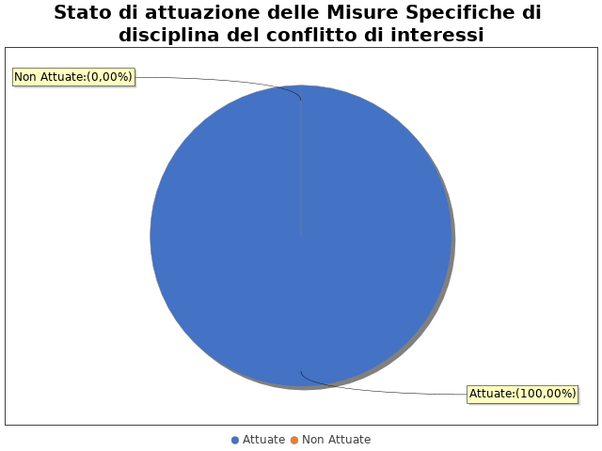

MISURA DI DISCIPLINA DEL CONFLITTO DI INTERESSE 1
Area di rischio: I. A. Acquisizione e progressione del personale
Misura: L’Agenzia è intenzionata a concordare, attraverso la Direzione generale della Provincia e l’ufficio Sviluppo personale provinciale, specifiche attività formative rivolte al personale dipendente, anche a tempo determinato, in materia di Anticorruzione e Trasparenza
La misura: È stata attuata
- AREA DI RISCHIO: D. Contratti pubblici
Con riferimento all’attuazione delle misure specifiche di disciplina del conflitto di interessi, nell’anno in corso, si evidenziano i risultati illustrati nella figura che segue:

MISURA DI DISCIPLINA DEL CONFLITTO DI INTERESSE 1
Area di rischio: I. D. Contratti pubblici
Misura: L’Agenzia è intenzionata a concordare, attraverso la Direzione generale della Provincia e l’ufficio Sviluppo personale provinciale, specifiche attività formative rivolte al personale dipendente, anche a tempo determinato, in materia di Anticorruzione e Trasparenza
La misura: È stata attuata
- AREA DI RISCHIO: F. Gestione delle entrate, delle spese e del patrimonio
Con riferimento all’attuazione delle misure specifiche di disciplina del conflitto di interessi, nell’anno in corso, si evidenziano i risultati illustrati nella figura che segue:

MISURA DI DISCIPLINA DEL CONFLITTO DI INTERESSE 1
Area di rischio: I. F. Gestione delle entrate, delle spese e del patrimonio
Misura: L’Agenzia è intenzionata a concordare, attraverso la Direzione generale della Provincia e l’ufficio Sviluppo personale provinciale, specifiche attività formative rivolte al personale dipendente, anche a tempo determinato, in materia di Anticorruzione e Trasparenza
La misura: È stata attuata

Note del RPCT:

